**《军 神》教学设计**

**一、教学目标**

（一）通过梳理刘伯承被称为“军神”的原因，认读本课生字词语，了解故事主要内容。

（二）圈画描写刘伯承神态、动作、语言的词句，发现表面平静内心波澜的反差写法，体会刘伯承的内心。

（三）通过朗读、抓住关键词句等方法，感受课文主人公身上“军神”般坚强的性格和钢铁般的意志。

**二、教学准备**

课件，搜集刘伯承的资料。

**三、教学过程**

**（一）研读课题，知晓背景**

1.朗读课题。通过预习，你们知道军神指的是谁，又是谁称他为军神呢？

2.出示刘伯承的背景介绍。

|  |
| --- |
| 刘伯承：中华人民共和国元帅，中国人民解放军缔造者之一，相继参加了北伐战争、八一南昌起义、土地革命战争、长征、抗日战争、解放战争等。刘伯承为中华民族和中国人民的解放事业建立了不朽功勋，为我国的国防建设和社会主义建设事业做出了杰出贡献。 |

**（二）了解原因，认读字词**

1.寻找称神原因。（出示活动一）

|  |
| --- |
| 刘伯承的哪些行为让沃克医生称赞他为“军神”呢？请大声朗读课文，用“_____”画出相关语句，用“○”圈出句子中能体现“军神”形象的词。 |

2.学生反馈句子，（课件出示）校对、修改。

|  |
| --- |
| 病人平静地回答：“沃克医生，眼睛离脑子大近，我担心施行麻醉会影响脑神经。而我，今后需要一个非常清醒的大脑！”  病人一声不吭，他双手紧紧抓住身下的白床单，手背青筋暴起，汗如雨下。他越来越使劲，崭新的白床单居然被抓破了。  病人脸色苍白。他勉力一笑，说：“我一直在数你的刀数。” |

3.关注词语，谈感受。

预设：不使用麻醉剂、一声不吭、勉力一笑……

4.组织学生初步尝试叙述刘伯承被称神的原因。

5.（出示《作业本》第2题）通过练习，学习生字词，并将称神原因说完整。

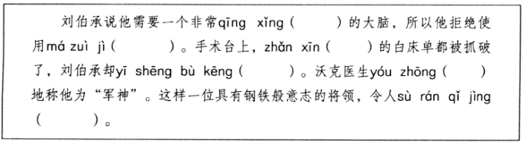

（1）（呈现填空题中的词语）朗读。

|  |
| --- |
| 清醒 麻醉剂 崭新 一声不吭 由衷 肃然起敬 |

（2）（出示句型）将主要内容说完整。

|  |
| --- |
| 一次，刘伯承眼睛受了重伤，找到了沃克医生，___________  _________________________________________________。 |

**（三）把握细节，梳理脉络**

1.梳理文章脉络。这篇课文以一场手术为线索，如果是你来记录这件事，会把课文分为哪几个部分？（相机板书：术前、术中和术后）明确作者也是按照手术进程写。

2.关注文中关键句，验证作者写作顺序。（出示学习活动二）

|  |
| --- |
| 请快速浏览课文，用“ ”画出文中提示术前、术中和术后的关键句。 |

3.（出示全文）学生校对，并关注“准备手术”“手术台上”“脱去手术服”。

4.思考。第一自然段至十一自然段又是写什么内容的？联系生活，明确看病时都有求医问诊的阶段。

5.小结。寻找关键词句能够帮助我们快速地读懂一篇文章的结构，了解它的叙述脉络，我们以后读文章也要找找这些关键词句。

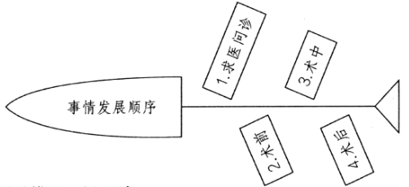

**（四）关注描写，感知形象**

1.明确文章的第一主人公——刘伯承，关注描写刘伯承的句子。（出示活动三）

|  |
| --- |
| 浏览课文，在整篇文章中用“( )”标出描写刘伯承的句子，并思考这些句子有什么特点。 |

2.关注神态描写，感受表面平静。

（1）（出示方格图）先梳理刘伯承的神态词语，再填写最能体现特点的词。



（2）关注人物内心活动。如果用一个词来形容这些神态，你会用哪个词？

预设：镇定、平静、从容……（相机板书：平静 一声不吭 勉力一笑）

（3）小结。这篇文章的作者通过人物的神态向我们展现军神坚强的形象，所以我们要学会通过神态“读心”的本领，关注人物内心。

3.读心术一：看穿动作背后的人物内心。

|  |
| --- |
| 病人一声不吭，他双手紧紧抓住身下的白床单，手背青筋暴起，汗如雨下。他越来越使劲，崭新的白床单居然被抓破了。 |

（1）教师引读，突出手部动作细节。指导读好“紧紧抓住”“青筋暴起”“汗如雨下”“越来越使劲”“抓破了”等词语。

（2）刘伯承虽然英勇，但还是血肉之躯，在平静的表情背后是波澜壮阔的内心，通过他的手部动作，谁能读懂他的内心一圈出某一个动作，说说可以看出他怎样的内心。

（3）思考。如果是你，会是怎样的表现？刘伯承为什么一声不吭？采访学生猜测刘伯承当时的心理活动。

（4）从这里你看出了一个怎样的刘伯承？（感知人物形象后，齐读）

4.读心术二：听懂语言蕴含的内心情感。刘伯承甘愿承受这样巨大的痛苦是为了什么呢？（出示）

|  |
| --- |
| 病人平静地回答：“沃克医生，眼晴离脑子太近，我担心施行麻醉会影响脑神经。而我，今后需要一个非常清醒的大脑！” |

（1）（出示背景资料）了解清醒的大脑对军人的重要作用。

|  |
| --- |
| 他领导晋冀鲁豫野战军，用小米加步枪，战胜了全美械装备的国民党军队；千里跃进大别山，令蒋介石惊慌失措，心惊胆战；与华东野战军合作，导演了百万雄师下江南的一幕；之后，主动请缨，席卷大西南。他创办的中国人民解放军高等军事学院是中国的最高军事学府，被誉为“将军的摇篮”。 |

（2）出示刘伯承自己的评价。

|  |
| --- |
| 刘伯承曾经说过：“孙膑失去双腿依然可以指挥千军万马，我失去了一只眼睛，只要有清醒的大脑，仍然能驰骋疆场，为国效力。”一个清醒的大脑，是刘伯承作为军人的人生目标和精神力量。 |

（3）回顾单元导读页，朗读导语：

“苟利国家生死以，岂因祸福避趋之”，现在你又看到了一个怎样的刘伯承？（预设：为国家大义顽强献身、舍生取义）

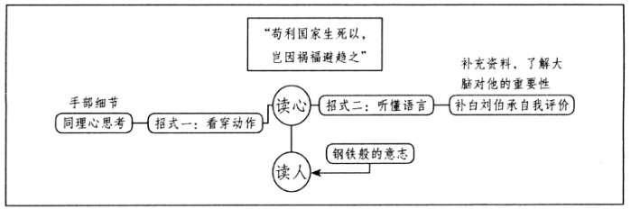

5.（出示《作业本》第4题）学以致用，揣摩内心。

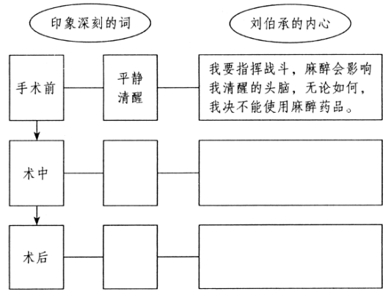

**（五）拓展延伸，引发思考**

1.就是在这样的情况下，沃克医生才会大声嚷道：

|  |
| --- |
| “你是一个真正的男子汉，一块会说话的钢板！你堪称军神！” |

2.朗读并探讨。军人之所以被称为神，是因为他的哪些行为和品质？

3.小结。他像一个神，具有钢铁般的意志，他更是军中之神，因为这样的意志背后是为了国家大义舍弃自我。（相机板书：钢铁般的意志）

4.有人用诗歌赞美他——（出示《赞军神》）

|  |
| --- |
| 英雄壮举泣鬼神，铁骨钢筋铸军魂。七十二刀生死痛，胜似昔日刮骨人。 |

5.总结。（出示课文电子书）标红描写刘伯承的语句，引导关注全文829字，可是写第一主人公刘伯承却只花了244字，这样“顾此失彼”，又是为了什么呢？下节课，让我来走进沃克医生。

**附板书：**

